L’exposition : « España, vida mia » de Carlos Saura touche à sa fin

Titre de page : L’exposition : « España, vida mia » de Carlos Saura

Titre SEO : Moins d’une semaine avant que l’exposition prenne fin.

Metha description : « España, vida mia » une exposition de Carlos Saura mêlant photographie et cinéma.

Brief summary :

Longuer summary : …

Carlos Saura

Actualité

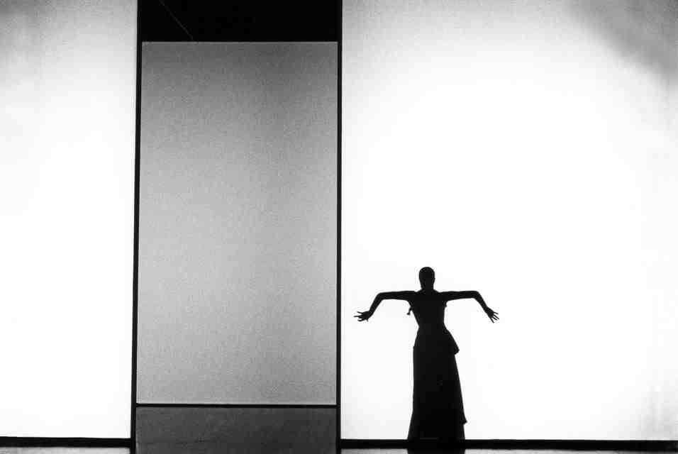

1995, Flamenco.

Depuis le 23 mars 2016 dans la ***Galerie cinéma* à Paris** à lieu l’exposition **« España, vida mia »** de **Carlos Saura**, celle-ci prendra fin le Jeudi 28 avril.

**Carlos Saura**, réalisateur Espagnole, qui par son talent cinématographique s’est fait connaitre dans le monde entier, est aujourd’hui, à 84 ans, une figure majeur du cinéma européen.

Née en 1932, il a très tôt vécu l’Espagne franquiste. Cette période de l’histoire l’a profondément marqué et lui vaut l’engagement politique qu’il véhiculera tout au long de sa filmographie (***la chasse*, 1966**). Engagement qui lui vaudra des heurts avec le régime, mais qui, une fois 1975 passé, sera le piédestal de sa réussite. (***La Cousine Angélique* en 1974 et *Cria Cuervos* en 1976**).

**« Carlos cinéaste, Saura photographe »**

Toutefois, il n’est pas uniquement un réalisateur engagé, comme en témoigne la deuxième partie de sa filmographie où il accorde énormément d’importance à l’art : à la fois dans des films consacrés à la musique et la dance (***Carmen* en 1983, *Tango* en 1995**) ainsi que la peinture (***Goya* en 1999**). En témoigne également ses créations artistiques qu’il accomplit sans caméra.

Et c’est là qu’intervient cette exposition, qui nous dévoile un autre visage de l’artiste espagnole : le visage d’un photographe. Des collègues du site « fragil.org » titraient, avec justesse, leur publication du 26 mars 2007 (<http://www.fragil.org/focus/557>) : **« Carlos cinéaste, Saura photographe ».**

**Un approfondissement ou une rencontre**

En effet, cette exposition n’est pas à proprement parlé cinématographique, cependant, parmi les photographies exposées, se trouvent certaines réalisées lors des tournages de différents films (Carmen, Tango …). En outre, cette exposition de photographie **en noir et blanc** pour la plupart ou **retravaillées à la couleur** (« fotosaurios ») permettra de s’engouffrer d’avantage dans l’univers du réalisateur pour ceux qui le connaissent déjà, ou donnera envie à tout curieux de la photo et du cinéma d’apprendre qui il est.

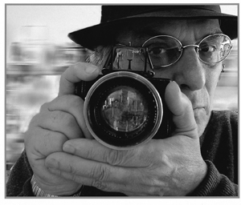

Il ne reste plus beaucoup de temps avant que l’exposition prenne fin, alors foncez y, et contemplez ce magnifique travail, dans le 3e arrondissement de Paris, 26 rue Saint-Claude, à la Galerie Cinéma.

Son engagement politique, son sens de l’esthétisme et sa culture artistique font de Carlos Saura une figure majeure du cinéma européen.

Cette exposition

Maître du cinéma réaliste social en Espagne, le réalisateur Carlos Saura présente pour la première fois ses photographies à Paris. Soixante ans de carrière, quarante-cinq films à son actif, il est notamment célèbre pour Cría cuervos, grand prix spécial du jury à Cannes, en 1976. « España, vida mia ! » rassemble des images réalisées sur les plateaux de ses différents films (Noces de sang, Carmen, Flamenco...), pour la plupart en noir et blanc. Photographies retravaillées à la couleur, ses « Fotosaurios », inspirées de la peinture classique, figurent parmi ses travaux les plus intéressants. Une facette méconnue de l'artiste.

Photographie / cinématographie

Galerie cinéma - 26, rue Saint-claude, 3e arrondissement de paris

(23 mars au 28 avril 2016)

http://www.fragil.org/focus/557

Carlos cinéaste, Saura photographe -> Fragil.org, publication du 26 mars 2007 -> exposition à nantes .